RESEÑAS OCTUBRE NOVIEMBRE

PLAN LECTOR 1 MEDIO TALLER DE VALORES

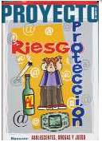

En los últimos tiempos asistimos a una proliferación de charlas sobre ética, pero si preguntamos a la gente qué es eso de la ética nos encontramos con un gran desconocimiento. Es importante definir, en primer lugar, qué es la ética, ya que -al parecer- se ha convertido, en un tema de moda. Yo diría, que más que de moda, la ética es hoy día un tema de actualidad. Decimos que algo está de actualidad cuando pertenece a la entraña de los hombres y en un momento determinado, por alguna cuestión, aflora y se convierte en tema de debate, para un tiempo más tarde volverse a ocultar, pero es algo que sigue estando siempre ahí, porque pertenece a nuestro modo de ser. El término ética viene del griego êthos, que significa carácter. Todos los seres humanos nacemos con un temperamento determinado que no hemos elegido pero, a medida que tomamos decisiones a lo largo de la vida vamos generando unos hábitos, unas predisposiciones, a elegir en un sentido u otro, a las que se da el nombre de hábitos y esos hábitos componen nuestro carácter. Como decía Ortega y Gasset, la moral no es una especie de accesorio que la gente se pone o se quita, no es una característica más del ser humano. Podemos estar altos de moral o estar desmoralizados, pero no podemos ser amorales, es decir, no podemos estar más allá del bien y del mal.

PLAN LECTOR 3 MEDIO FILOSOFÍA

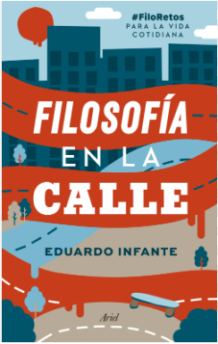

¿Cómo se supera una ruptura sentimental? ¿Cómo se afronta la muerte de un ser querido? ¿Cuánto necesitamos comprar para ser felices? ¿Decir «yo también» es lo mismo que decir «te quiero»? ¿Cuándo deberíamos fiarnos de la Wikipedia? ¿Debe un hombre ser feminista? ¿Sirve de algo rezar?
La filosofía comenzaron a practicarla hace más de dos milenios hombres libres que se reunían en las calles de las ciudades griegas para ejercitar el pensamiento. Los ciudadanos debatían en la plaza pública acerca de lo justo y lo injusto, la verdad o la felicidad. Esta obra pretende recuperar esa manera de hacer filosofía creando una plaza pública virtual. Cada capítulo te enfrentará a un problema de la vida contemporánea y te brindará algunas respuestas que los grandes filósofos han aportado. Aquí no encontrarás una única solución, sino respuestas alternativas e incluso contradictorias, y tendrás que ser tú el que juzgue cuál es la más válida; deberás mediar entre Kant y Bentham, Hobbes y Thoreau, Simone Weil y Platón…
Este libro transforma la asignatura de filosofía en bachillerato en un curso de lecciones socráticas cargadas de ironía, sentido del humor y referencias al cine. Una obra para todo aquel al que le apasione ejercitar el pensamiento y tomar parte activa en el debate.

PLAN LECTOR 4 MEDIO ADMINISTRACIÓN

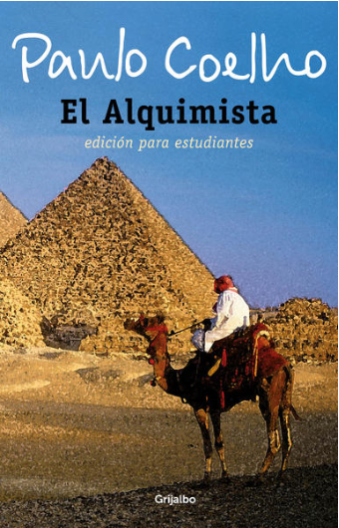

El Alquimista ha encontrado devotos seguidores en todo el mundo. Publicada en más de 170 países, es una de las novelas más traducidas del mundo (83 lenguas) y ha convertido a Paulo Coelho en uno de los autores más leídos de la historia. Poderosa, sencilla, sabia e inspiradora, ésta es la historia de Santiago, un joven pastor andaluz que viaja desde su tierra natal hacia el desierto egipcio en busca de un tesoro oculto en las pirámides. Nadie sabe lo que contiene el tesoro, ni si Santiago será capaz de superar los obstáculos del camino. Pero lo que comienza como un viaje en busca de riquezas se convierte en un descubrimiento del tesoro interior.
Rica, evocadora y profundamente humana, la historia de Santiago es un testimonio eterno de la fuerza transformadora de nuestros sueños y de la importancia de escuchar a nuestros corazones.
Cuando una persona desea realmente algo, el Universo entero conspira para que pueda realizar su sueño. Basta con aprender a escuchar los dictados del corazón y a descifrar un lenguaje que está más allá de las palabras, el que muestra aquello que los ojos no pueden ver.
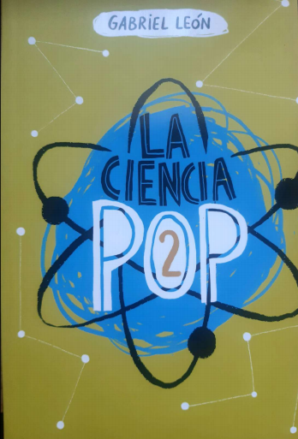

PLAN LECTOR LENGUA Y LITERATURA 4 MEDIO ENFERMERÍA.

¿Existen bases científicas para los “tratamientos alternativos” del cáncer? ¿Hay alguna relación entre el comportamiento delictivo repentino y ciertos daños cerebrales? ¿Cuál es el origen de la homeopatía? ¿Qué tiene que ver Popeye y las espinacas con las políticas públicas? ¿Qué es el efecto placebo y cuál es su importancia para el desarrollo de nuevos fármacos? ¿Cuánto se sabe de la guerra sin cuartel entre productores de mantequilla y margarina; o de un chofer de taxi que debió haber ganado el Premio Nobel de Química; o del asombroso origen de un tipo de alergia a la carne roja? Gabriel León entrega un compilado de historias sobre fenómenos y curiosidades científicas. Biografías, traiciones, misterios y accidentes de laboratorio son abordados mediante una pluma tan informada como fascinante.
De manera similar a su primera versión, La ciencia pop es un libro de divulgación científica, en el que de manera liviana y cercana se cuentan historias, sucesos y hazañas vinculadas al mundo de la ciencia. Su autor, científico chileno, habla de medicina alternativa, placebos, vacunas y otros temas, incluyendo biografías, accidentes y descubrimientos diversos. Una obra que acerca la ciencia y enseña a un público sin mayores conocimientos científicos. Un libro para maravillarse con las historias que duermen a la sombra de grandes descubrimientos (y errores) científicos.

